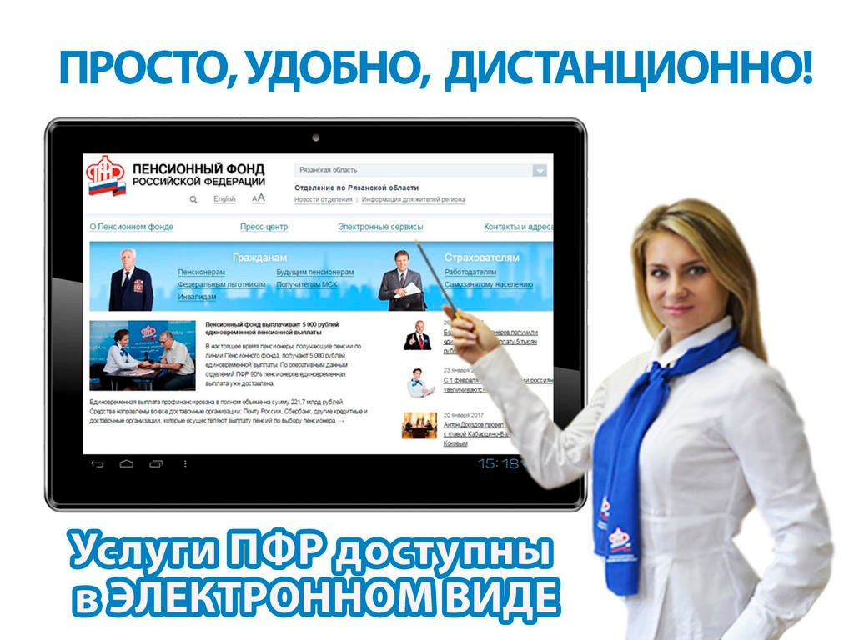
РПФның дәүләт хезмәтләре электрон рәвештә күрсәтелә.
Мөслим районында клиентлар хезмәте (бүлек хокукларында) район халкына Россия Пенсия фонды тарафыннан күрсәтелә торган дәүләт хезмәтләренең күбесен өйдән чыкмыйча гына электрон рәвештә алырга мөмкин, дип җиткерә.
РПФ сайтында es.pfrf.ru «гражданинның Шәхси кабинеты» урнаштырылган, аның функцияләре даими рәвештә киңәйтелә, шуның нәтиҗәсендә ул пенсия фонды линиясе буенча барлык түләүләрне дә үз эченә ала: пенсияләр, ай саен акчалата түләү, пенсиягә федераль социаль өстәмә, социаль хезмәтләр җыелмасы, ана капиталы, шулай ук 3 яшьтән алып 16 яшькә кадәрге балалар тәрбияләүче гаиләләргә 10 мең сум күләмендә бер тапкыр бирелә торган түләү һәм 5 мең сум күләмендә айлык түләүне ала.
Килүчеләргә уңайлы булсын өчен, шәхси кабинет алына торган хезмәтләр (пенсияләр, социаль түләүләр, ана капиталы һ.б.) төре буенча гына түгел, ә теркәлү белән яки аннан башка да керә ала. Исегезгә төшерәбез, шәхси мәгълүматка (теләсә кайсы төр гариза белән мөрәҗәгать итү) мөрәҗәгать иткән хезмәтләрдән файдалану өчен дәүләт хезмәтләренең бердәм порталында расланган Хисап язмасына ия булырга кирәк.
Эшләүче гражданнарның формалашкан пенсия хокуклары, эшләнгән пенсия баллары, үз стажың озынлыгы, эш бирүчеләр тарафыннан иминият взнослары күләме турында мәгълүмат алу мөмкинлеге бар.
Ә пенсионерлар пенсияне яңадан исәпләү, пенсияне китереп бирү һәм социаль түләүләр ысулын үзгәртү һ. б. гаризалар җибәрә ала.
Дәүләт хезмәтләре порталында теркәлмичә, гражданнар кабул итүгә алдан язылу, белешмәләр һәм документлар заказы, ПФРга мөрәҗәгать юллау кебек электрон сервислардан файдалана алалар.
Гражданнарның Интернет аша Пенсия фонды дәүләт хезмәтләрен алу, территориаль органнарга шәхси мөрәҗәгать итмичә, Пенсия фонды белән аралашуны уңайлы һәм заманча итә.

